Школьный калейдоскоп
№3/2025
Март

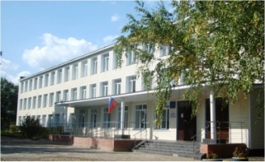

ГБОУ СОШ №2 с.Обшаровка

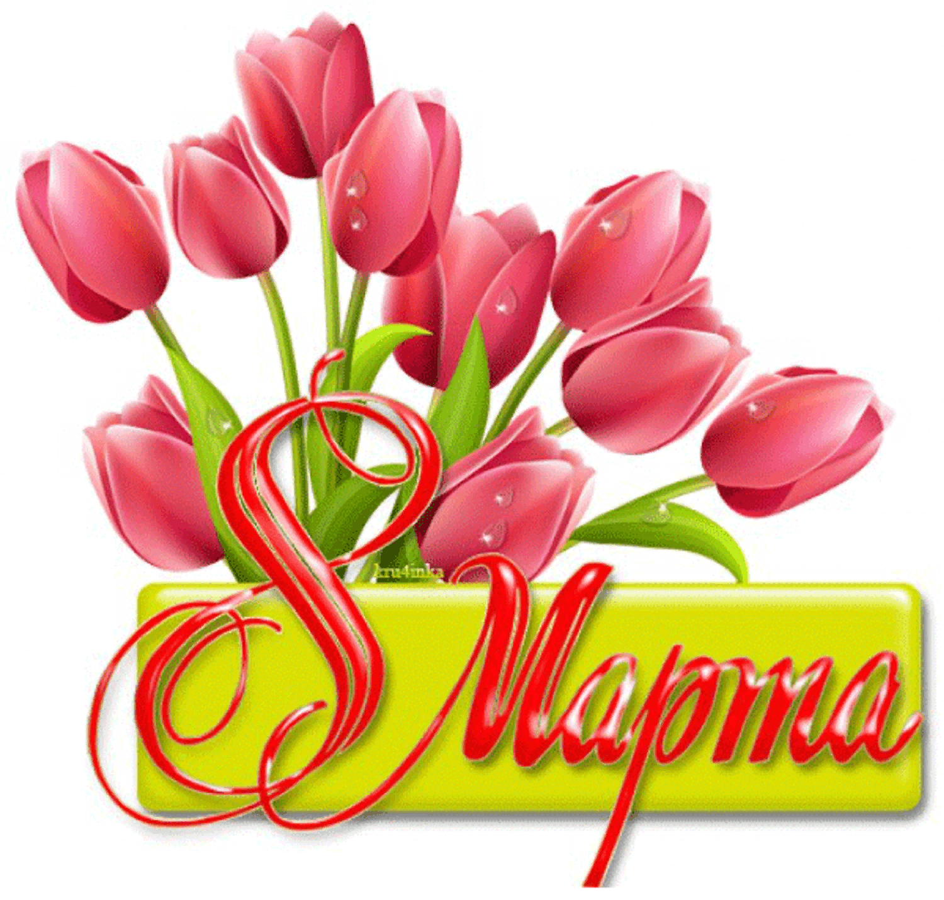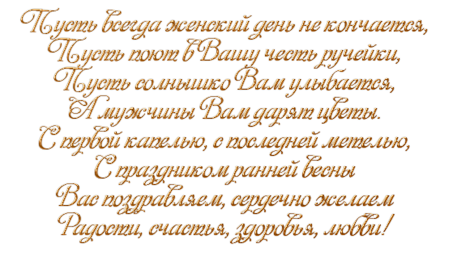
📍В ГБОУ СОШ №2 с.Обшаровка в преддверии праздника Международного женского дня активисты Движения Первых совместно с советником директора по воспитанию провели акцию «Вам, любимые»

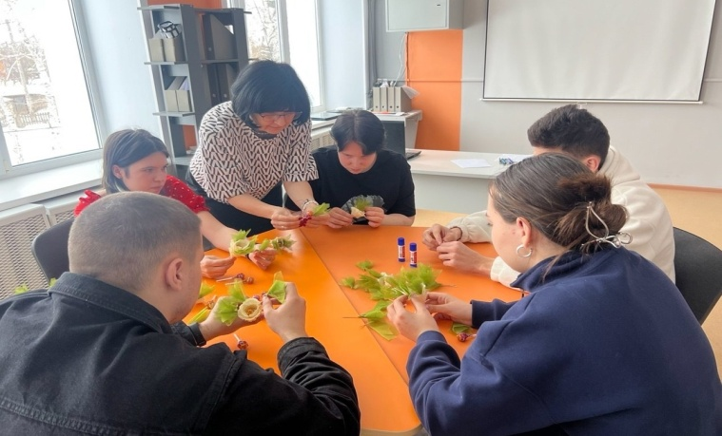
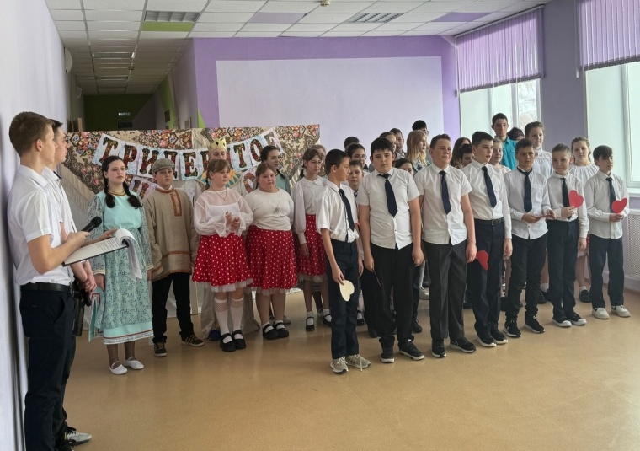
7 марта на территории ГБОУ СОШ 2 с. Обшаровки праздничный концерт «Тридевятое царство», посвященный Международному Женскому дню 8 Марта. В этот день актовый зал был наполнен атмосферой весеннего настроения, улыбками, радостью.
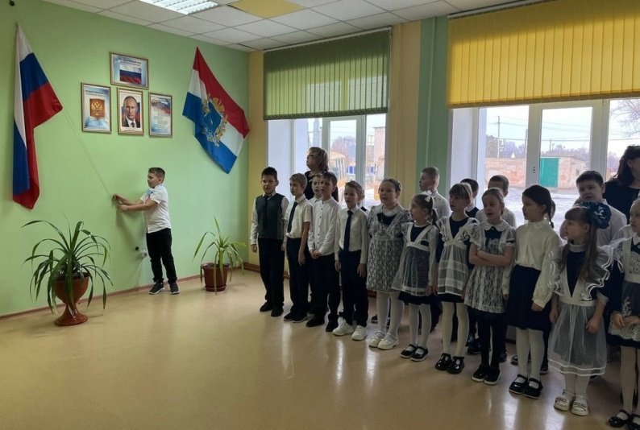
Утро понедельника в ГБОУ СОШ №2 с.Обшаровка началось с торжественного поднятия флага и исполнения гимна. После этого ученики прошли на "Разговоры о важном" для обсуждение важной темы — массового спорта.
12 марта 2025 года, в с.Красноармейское прошел окружной этап Xll Кирилло - Мефодиевских чтений.
«Кирилло-Мефодиевские чтения» - одна из крупнейших площадок, которая объединяет образовательные учреждения и педагогов, которые интересуются вопросами духовно-нравственного образования и воспитания, а также дает возможность детям, подросткам и молодежи проявить свои лучшие умения, любознательность и творчество. ГБОУ СОШ №2 с. Обшаровка приняла активное участие в чтениях.
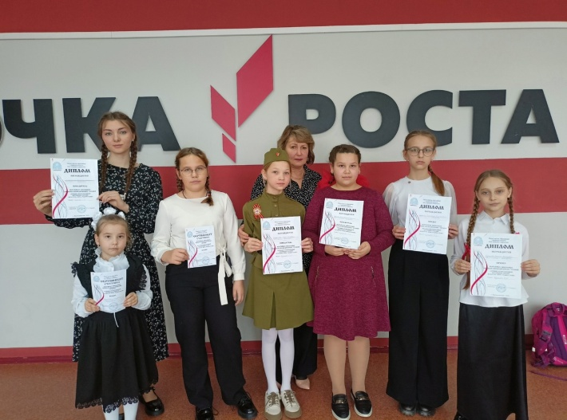
13 марта обучающиеся ГБОУ СОШ2 с.Обшаровка приняли участие в районных соревнованиях "Ворошиловский стрелок".
Заняли 2 место!
В личном первенстве:
1 место Убогов Савелий
1 место Бормина Виктория
Молодцы!!!
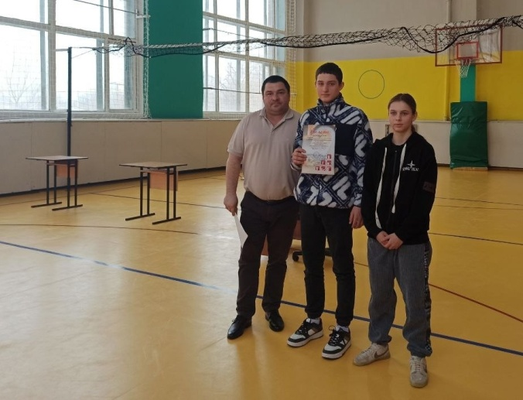
17.03.25 в ГБОУ СОШ №2 с.Обшаровка началось с торжественного поднятия флага, исполнения гимна и внеурочного занятия «Разговоры о важном» на тему: «День воссоединения Крыма и Севастополя с Россией и 100-летие Артека».
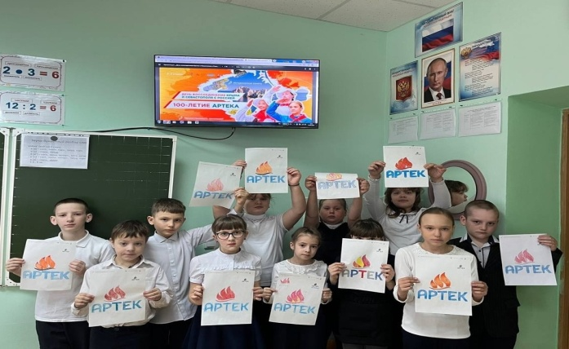
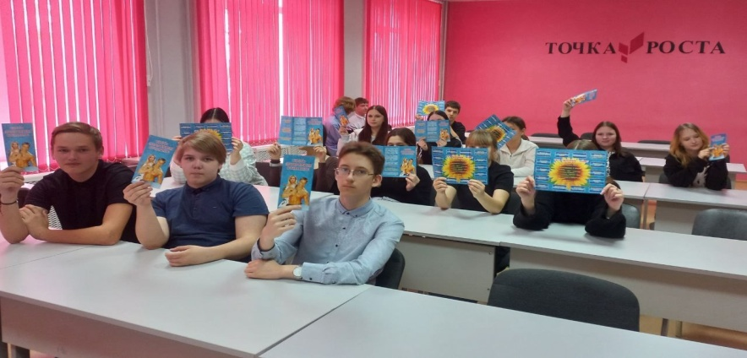
‼«ЧИСТОЕ ПОКОЛЕНИЕ-2025»‼
В период с 10 по 19 марта в школе прошла межведомственная комплексная оперативно- профилактическая операция "Чистое поколение -2025", ориентированная на обучающихся 8-11 классов.
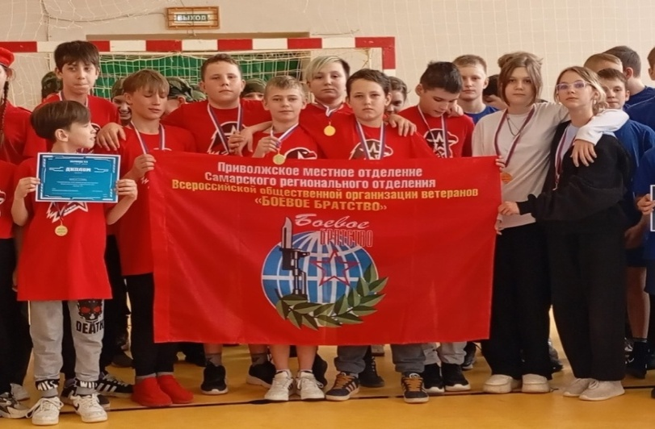
Военно-патриотическая игра "Зарница 2.0". Сегодня ребята нашей школы участвовали в военно-патриотической игре "Зарница 2.0". Отряд " СОЮЗ-2."Отряд занял первое почетное место!
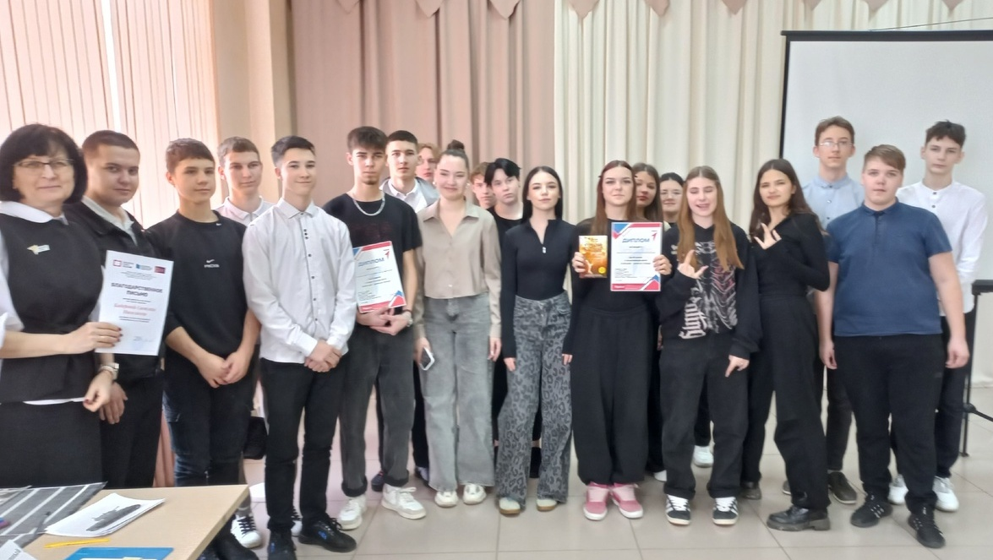
В с. Обшаровка состоялся ежегодный VI фестиваль «Библиотека — территория без границ».
Это событие стало настоящим праздником для книголюбов, творческих личностей и всех, тех кто ценит силу знаний и культуры.
Фестиваль объединил людей разных возрастов и интересов, доказав, что библиотека — это не просто место для хранения книг, а настоящий центр притяжения идей, общения и вдохновения.
. 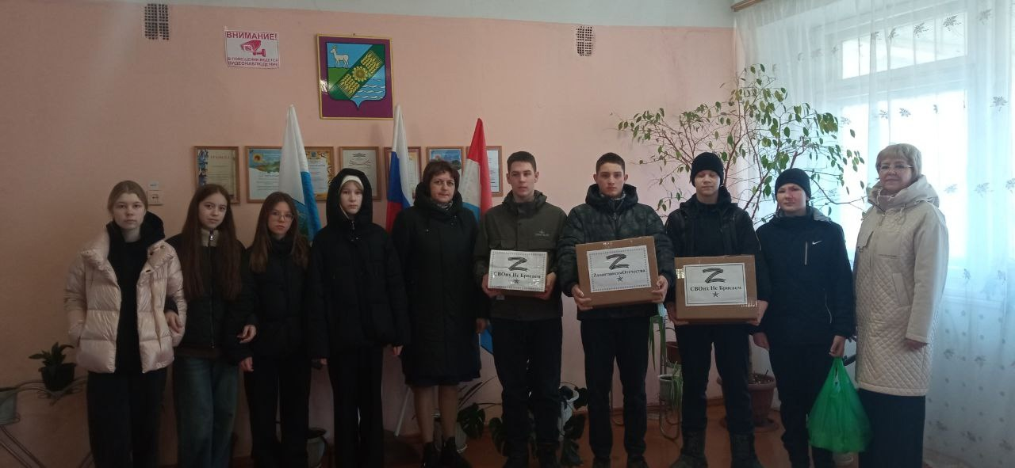
В рамках патриотического воспитания в нашей школе проходит благотворительная акция «Своих не бросаем!» ,по сбору гуманитарной помощи военнослужащим, участвующим в СВО.
Учащиеся и родители 8б восприняли эту акцию воодушевленно и с огромным желанием стали приносить все необходимое по списку: продукты питания, средства гигиены, медикаменты, одежду и предметы первой необходимости.
Гуманитарная помощь была передана в администрацию с.п.Обшаровка.В ближайшее время посылки будут отправлены в зону СВО.

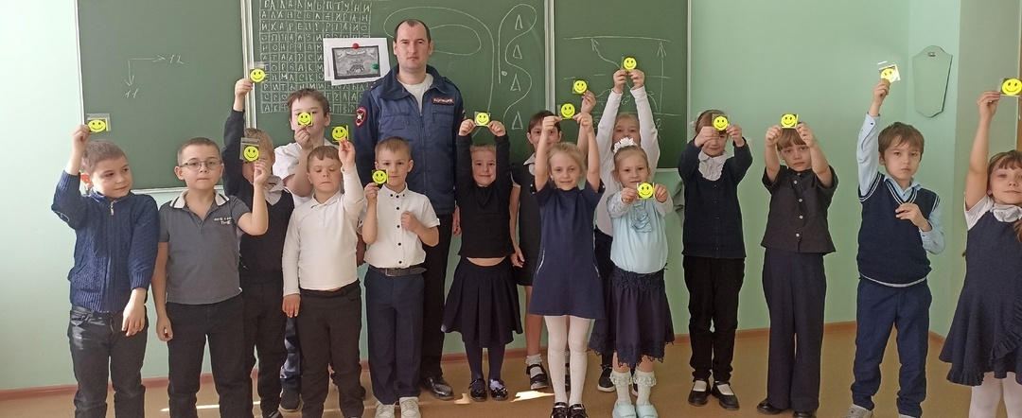
В придверии школьных каникул, 21 марта ГБОУ СОШ 2 с. Обшаровка посетил инспектор по пропаганде БДД с. Привольжье старший лейтенант полиции С. Ю. Грицов и провёл беседу с учащимися 1 класса.В ходе встречи Сергей Юрьевич объяснил ребятам, что дорогу всегда следует переходить только в строго установленном месте - по пешеходному переходу и обязательно убедившись в безопасности.

